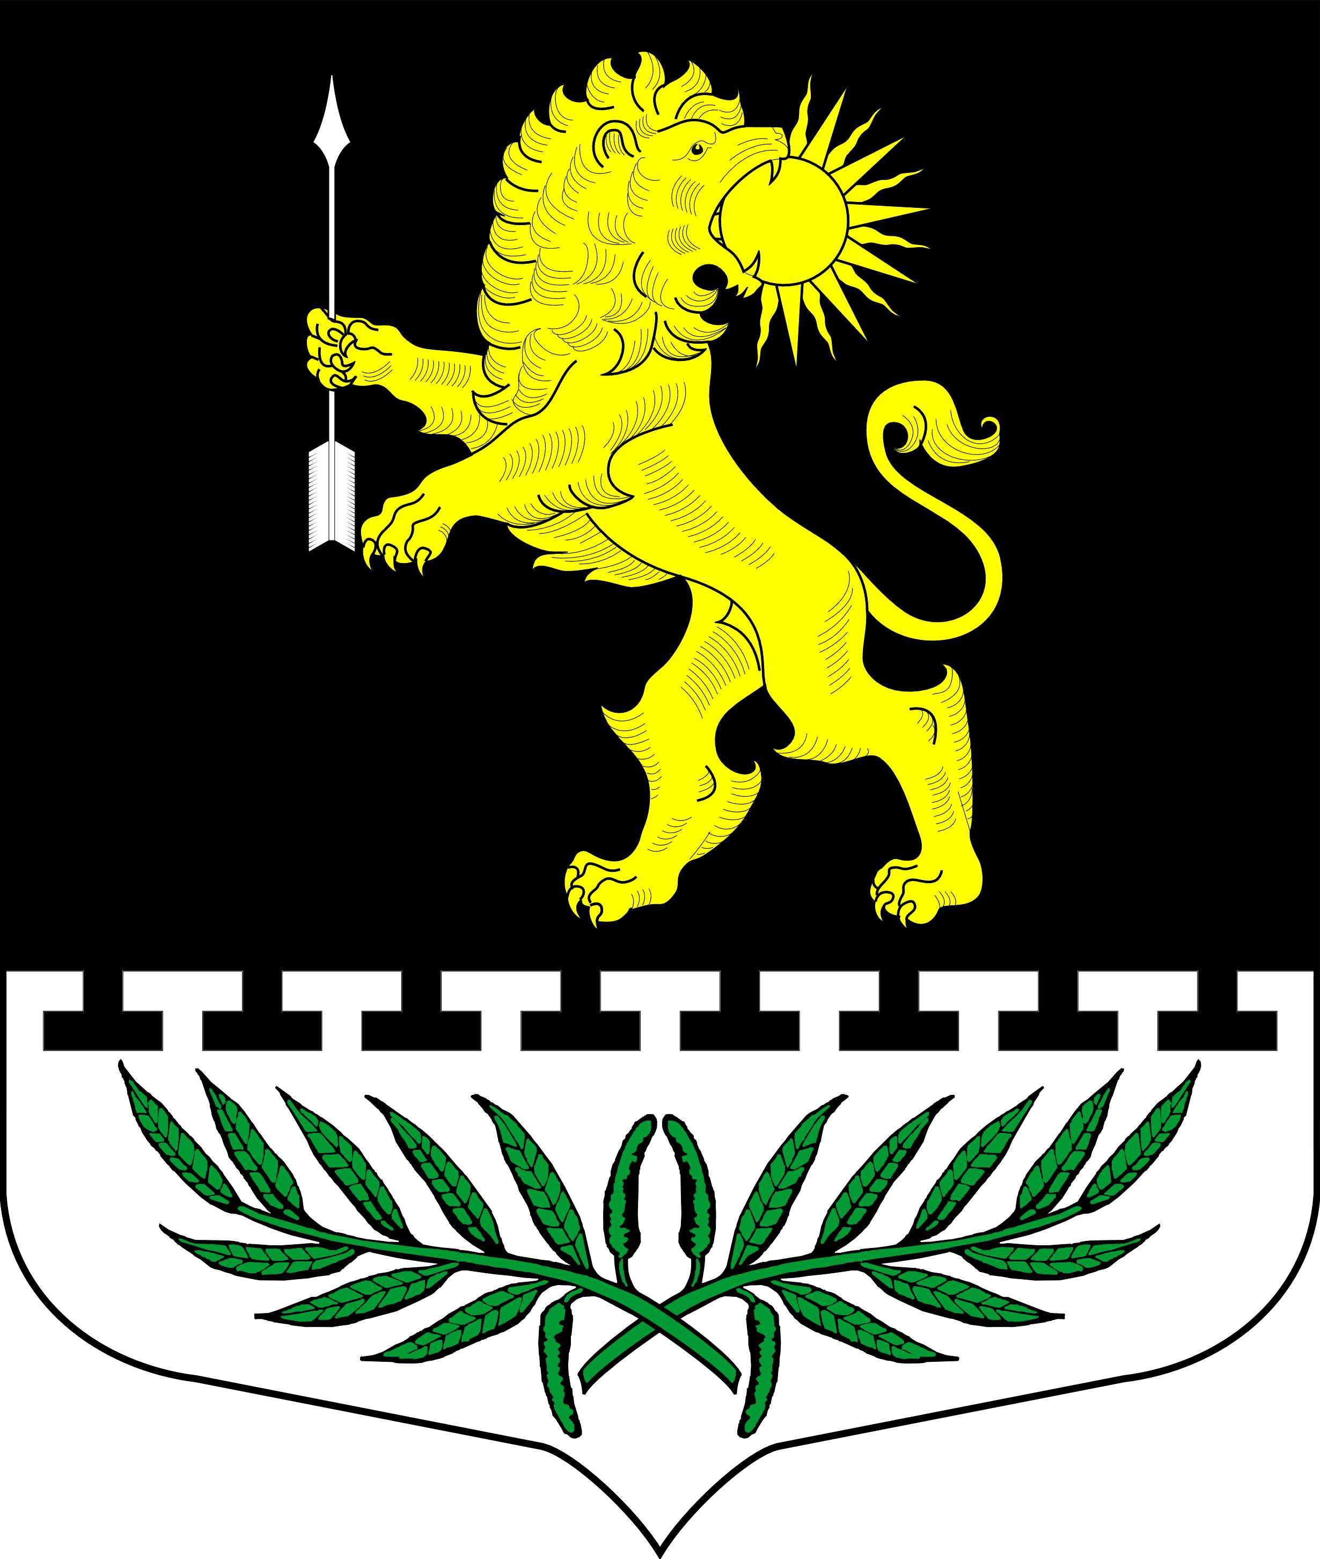
ЛЕНИНГРАДСКАЯ ОБЛАСТЬ
ЛУЖСКИЙ МУНИЦИПАЛЬНЫЙ РАЙОН
АДМИНИСТРАЦИЯ
СЕРЕБРЯНСКОГО СЕЛЬСКОГО ПОСЕЛЕНИЯ

ПОСТАНОВЛЕНИЕ

От 03 марта 2025 года № 16

О внесении изменений в постановление № 112 от 16.09.2015 года «Об утверждении Положения о предоставлении гражданами, претендующими на замещение должностей муниципальной службы в администрации Серебрянского сельского поселения и муниципальными служащими администрации Серебрянского сельского поселения сведений о доходах, об имуществе и обязательствах имущественного характера»

В соответствии с федеральными законами от 02 марта 2007 года № 25-ФЗ «О муниципальной службе в Российской Федерации», от 25 декабря 2008 года № 273-ФЗ «О противодействии коррупции», Указом Президента РФ от 29.12.2022 № 968 «Об особенностях исполнения обязанностей, соблюдения ограничений и запретов в области противодействия коррупции некоторыми категориями граждан в период проведения специальной военной операции», согласно протеста Лужской городской прокуратуры от 24.02.2025 № 7-01-2025, бланк АГ № 592919, администрация Серебрянского сельского поселения П О С Т А Н О В Л Я Е Т:

1. Положение о предоставлении гражданами, претендующими на замещение должностей муниципальной службы в администрации Серебрянского сельского поселения и муниципальными служащими администрации Серебрянского сельского поселения сведений о доходах, об имуществе и обязательствах имущественного характера, утвержденное постановлением администрации от 16.09.2015 № 112 (далее - Положение) дополнить пунктом 2.1. следующего содержания:
«2.1. Граждане Российской Федерации, обязанные представлять сведения о доходах, расходах, об имуществе и обязательствах имущественного характера своих супруг (супругов), не представляют такие сведения, в случае если их супруги:
- являются военнослужащими, сотрудниками органов внутренних дел Российской Федерации, лицами, проходящими службу в войсках национальной гвардии Российской Федерации и имеющими специальные звания полиции, сотрудниками уголовно-исполнительной системы Российской Федерации и Следственного комитета Российской Федерации и принимают (принимали) участие в специальной военной операции или непосредственно выполняют (выполняли) задачи, связанные с ее проведением, на территориях Донецкой Народной Республики, Луганской Народной Республики, Запорожской области, Херсонской области и Украины;
- направлены (командированы) для выполнения задач на территориях Донецкой Народной Республики, Луганской Народной Республики, Запорожской области и Херсонской области и выполняют такие задачи;
- призваны на военную службу по мобилизации в Вооруженные Силы Российской Федерации;
- оказывают на основании заключенного ими контракта добровольное содействие в выполнении задач, возложенных на Вооруженные Силы Российской Федерации.».
2. Пункт 13 Положения дополнить абзацем следующего содержания:
«Муниципальный служащий освобождается от ответственности за несоблюдение ограничений и запретов, требований о предотвращении или об урегулировании конфликта интересов и неисполнение обязанностей, установленных Федеральным законом от 25 декабря 2008 года N 273-ФЗ «О противодействии коррупции» и другими федеральными законами в целях противодействия коррупции, в случае, если несоблюдение таких ограничений, запретов и требований, а также неисполнение таких обязанностей признается следствием не зависящих от него обстоятельств в порядке, предусмотренном Федеральным законом от 25 декабря 2008 года N 273-ФЗ «О противодействии коррупции».».
Постановление подлежит размещению на официальном сайте администрации Серебрянского сельского поселения в телекоммуникационной сети Интернет.

Глава администрации
Серебрянского сельского поселения С.А. Пальок

